Profesor: Yeniffer Molina Castillo
Ciencias

Clase nº3, mes de mayo de 2020, 5º año básico

¿Cómo es posible transformar el agua salada en dulce?

Hoy vamos a investigar y experimentar transformando agua salada en dulce

Conceptos clave: Agua salada – agua dulce

Habilidades: Aplicar – Comunicar (Aplicar - Crear)

Inicio

Considerando lo que has aprendido:

- Si estas en el mar y no tienes agua dulce para beber, qué harías?
Muchos dirán, tomar agua de mar, pero esto no se puede, ya que es salda y te deshidratarías más rápido.
Otros dirán, esperar a que llueva, pero si no es estación de lluvia.

Te invito a investigar y descubrir cómo puedes obtener agua dulce a partir de agua salada.

Es turno de ver video hasta el minuto 2:56 como convertir agua salada en agua dulce

https://www.youtube.com/watch?v=DRq_xZ7AseQ&t=384s

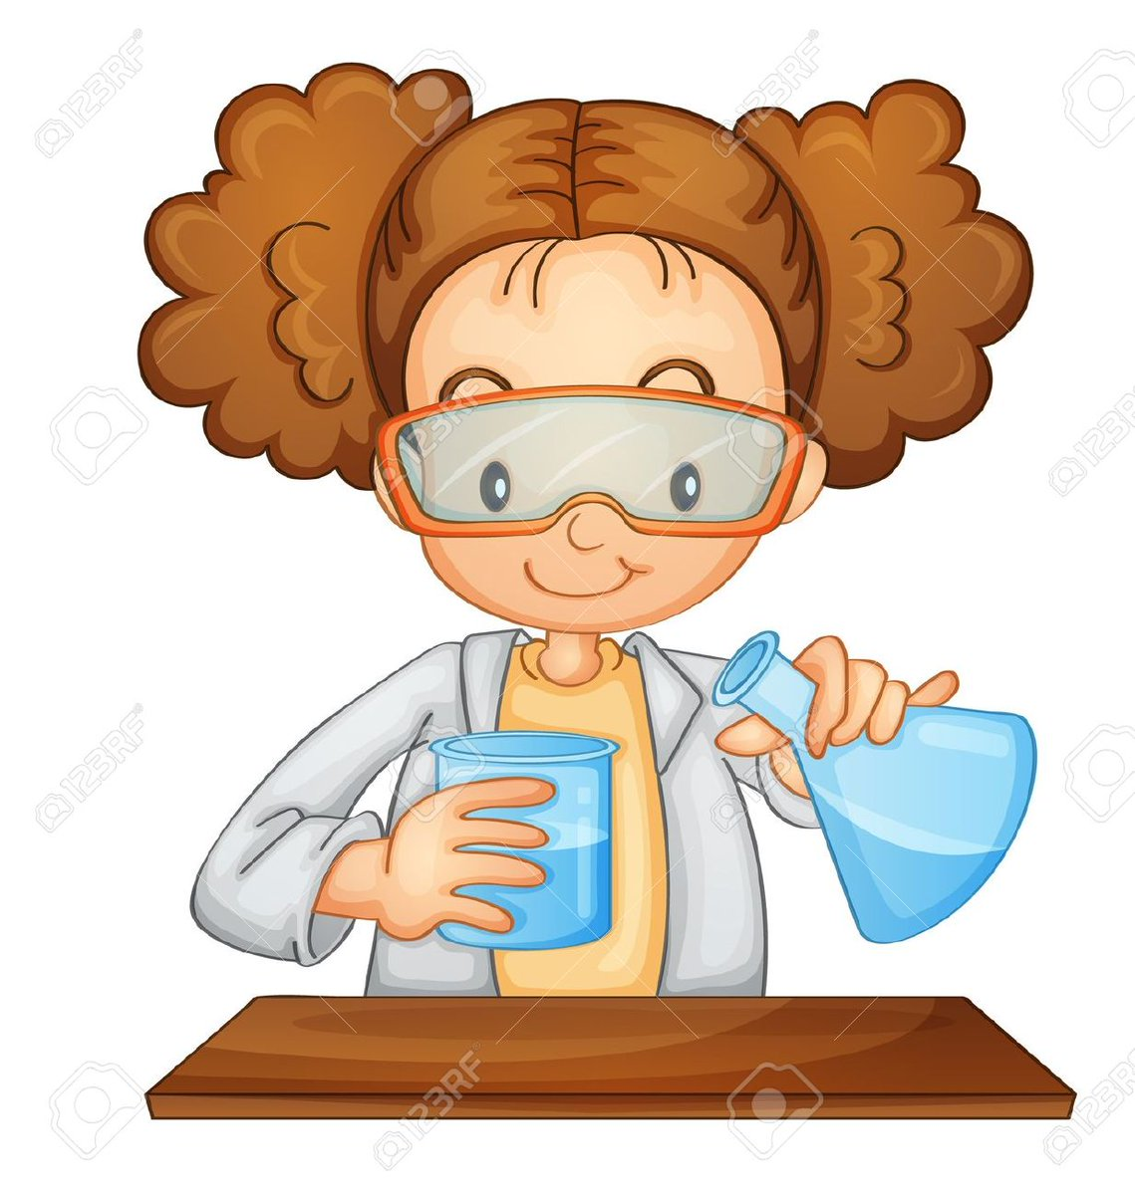

Desarrollo
Habilidades: Investigar

- Ahora realiza el experimento con ayuda de tus padres. No manipules objetos calientes.
- Saca fotos a tu experiencia, o quieres puedes realizar un video.

Diseño del experimento (dibujo de tu montaje)

Materiales
_________________________________
_________________________________
_________________________________
_________________________________
_________________________________

Procedimiento (explica cómo realizar el experimento)

______________________________________________________________________________________________________________________________________________________________________________________________________________________________________________________________________________________________________________________

Y para finalizar, registremos nuestras conclusiones

Cierre
Habilidad: Evaluar

- Responde:

- ¿Cómo es posible obtener agua dulce a partir de agua salada?

- Crees que en el futuro sería factible obtener agua dulce a partir del agua de mar?

